|  |
| --- |
| 上海银月 |
| 《Snow Ball》项目 |
| 详细计划书 |
|  |
| **打雪仗项目组** |
| **2016/11/3** |

|  |
| --- |
| 上海银月网络科技有限公司出品 |

目录

第一章 总论 4

1. 项目基本情况 4

2. 项目内容概述 5

第二章 市场定位及运营方式 5

1. 游戏的目标用户群定位 5

2. 游戏的商业模式 6

3. 同类型题材及分析 6

4. 预计营收 7

5. 运营模式 7

第三章 详细研发计划框架 7

1. 完整游戏世界观文案 8

2. 核心乐趣和玩法 9

核心乐趣1：战斗方式-策略结合动作 9

核心乐趣2：双核心游戏类型-ARPG游戏+卡牌 10

核心乐趣3：双核心游戏玩法-策略动作+休闲玩法 10

3. 游戏主要亮点 11

4. 游戏创意来源及吸引力 11

5. 游戏操作规则 12

关卡战斗 12

城内 12

6. 游戏内容扩展性 13

游戏内容扩张 13

游戏玩法扩张 14

7. 游戏美术风格 14

角色定位 15

场景风格定位 16

UI美术风格定位 19

特效美术风格 20

4. 游戏美术图量规划 22

场景图量 22

角色图量 23

更多 24

1. 服务器端及客户端架构设计 24

2. 系统模块划分 25

3. 协议制定标准 26

4. 安全性分析 26

1. 高效的研发团队 26

2. 全面领先的技术资源 27

3. 市场渠道资源 27

4. 先进的研发管理制度 27

5. 研发版本及时间节点规划 28

研发流程： 28

第四章 研发及运营人员编制 31

第五章 项目预算 33

第六章 研究结论 36

# 第一章 总论

## 项目基本情况

项目名称：SnowBall

公司：银月（上海）网络新技术有限公司

## 项目内容概述

项目类型：休闲竞技手机游戏

游戏题材：休闲题材，Q版风格

战斗类型：动作类

制作规格：3D

美术风格：Q版

操作媒介：手机

收费模式：免费运营、道具收费

# 第二章 市场定位及运营方式

## 游戏的目标用户群定位

年轻上班族及女性玩家，18-35岁，重拾童趣，轻度游戏用户。

## 游戏的商业模式

~~目前，国内少数大型运营平台巳经占据了市场的主要份额，网页游戏运营以及销售渠道集中度进一步提高。主要表现在：第一，大型运营平台依靠互联网应用获取用户，用户黏着度较高。对于游戏研发商而言，拥有用户成本优势，较易聚拢优质产品资源。第二，大型运营平台积极以"独代"方式买断优秀产品资源，在代理协议中加入排他性条款，形成游戏产品的专属优势，进一步扩大对游戏用户的吸引力，将更多游戏用户沉淀于平台上，形成良性循环。~~

## 同类型题材及分析

目前手机休闲竞技类游戏不多，而像《贪吃蛇大战》和《球球大作战》这样的游戏虽然达到了休闲竞技的效果，但缺少让玩家留存的手段。手机上的一些重度竞技类游戏，如《王者荣耀》、《自由之战》、《虚荣》这些游戏的复杂较高，对玩家要求也高，一场游戏也往往需要全身贯注地进行十几甚至三十分钟，不能体现手游在碎片时间利用上的优势。

我们这款游戏希望在将移动端游戏的优势发挥出来的同时保证玩家的留存，给玩家一个长线培养过程，让玩家既可以随时随地玩，也能通过长期的培养获得一些心理上的成就。

## 预计营收

~~第1-3个月产品推广期预计日均活跃人数达到5万人，总流水100-200万~~

~~第4-5个月预计日均活跃人数稳定在5-8万人，月流水达到100-200万~~

~~第6-10月预计日均活跃人数在8-15万人，月流水达到500-1000万~~

~~第11-15个月进入衰退期活跃人数争取稳定在8-12万 月流水稳定在400-800万~~

~~后期有望发展游戏动漫和游戏周边，形成完整的产业链，为公司创造更多利润。~~

## 运营模式

~~由于目前公司页游平台及运营团队的不完善，而大型平台能够更有力的支撑产品，故可以选择联运模式，或者独家代理方式而非自主运营。主观上，在对于产品有足够信心的前提下，可于平台签署阶梯式分成合同，在达到更高目标时获取更高利益，激发团队及公司积极性，从而实现双赢。~~

# 第三章 详细研发计划框架

## 完整游戏世界观文案

* 游戏题材：冬季雪地里打雪仗的儿时游戏，用雪球尽可能击溃敌人吧。
* 以学园制霸为故事主线。学圆间通过雪仗方式决定谁才是本市最强的学园。
* 玩家在游戏中的目标简单明确，在保证自己不被雪球砸到的情况下，尽可能多的砸中别人。
* 其核心价值就是体验冬日雪地里打雪仗的快乐，回味童年的乐趣，释放压力。

## 核心乐趣和玩法

### 核心乐趣1：战斗方式-扔雪球，躲避雪球

* 游戏将使用3D的MOBA视角战斗为基础的战斗模式（参考王者荣耀）。
* 游戏主要的操作就是移动、扔雪球、变雪人。雪球可以被拦截（参考kele8打雪仗）。
* 地图上会随机产生道具，拾取后可以获得道具效果（参考泡泡堂）。
* 死亡后，会在地图随机复活出生，继续游戏（参考贪吃蛇大作战）。

### 核心乐趣2：收集+养成

* 多角色可选，角色存在微小差异。
* 角色可以通过升级培养属性（数值成长很低）。
* 收集角色和皮肤可以获取成就称号。
* 皮肤碎片是游戏中的重要收集物品，获得方式主要通过开宝箱和游戏时间累计。

### 核心乐趣3：排行+成就

* 统计玩家数据，定期更新排行榜。
* 排行榜包括积分、击杀数、皮肤等等。
* 排行榜的前三可以获得期限称号。

## 游戏主要亮点

* 题材独特，勾起童趣
* Q版风格，迎合大众
* 大乱斗MOBA模式
* 休闲玩法，轻松愉快

## 游戏创意来源及吸引力

|  |  |  |
| --- | --- | --- |
| 创意 | 来源 | 吸引力 |
| 2D休闲竞技 | 贪吃蛇大作战，球球大作战 | 低门槛，随时随地玩 |
| 竞技手游 | 王者荣耀 | 成就，个人荣誉 |
| 休闲游戏 | 天天酷跑，天天富翁 | 玩法轻松，风格清新 |

## 游戏操作规则

### 战斗

* 在战斗时，玩家通过左侧轮盘来控制主角的移动，右侧有扔雪球，变雪人，特殊雪球三个按钮。

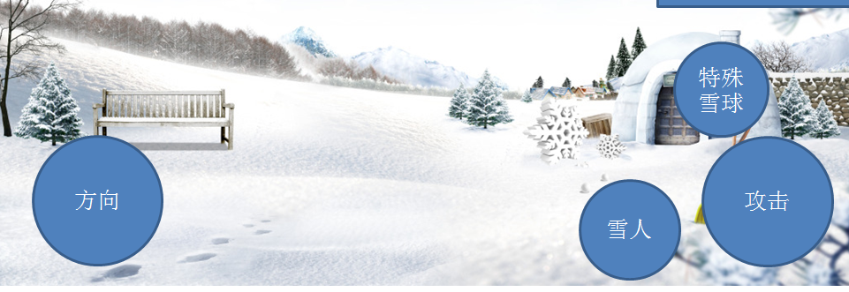

* 雪球飞行进行实时碰撞检测，并且有最远射程。
* 特殊雪球按钮默认不显示，只有捡到特殊的雪球道具才会出现。以最后一次捡到的雪球类型为准。
* 命中后扣血，血量低于0即死亡。随机地点复活。

### 大厅界面

* 游戏的准备状态，可以查看个人信息、排行榜信息以及商城。
* 参考王者荣耀大厅。

### 战斗界面

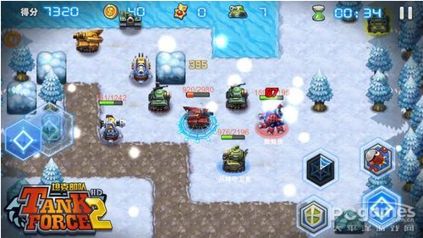

## 游戏内容扩展性

### 游戏内容扩张

* 后续版本中将开放更多的角色。
* 后续版本中将开发更多的皮肤。
* 剧情的完善，角色的背景故事完善。

### 游戏玩法扩张

* 组队游戏模式的开放。
* 单挑游戏模式开发。
* 成就的扩展。
* 宠物系统开发。

## 游戏美术风格

### UI风格

* 简洁可爱，类似于天天游戏系列。
* 突出冬季的冰雪效果。
* 区域分布明确，功能一目了然（参考王者荣耀）。

### 地图风格

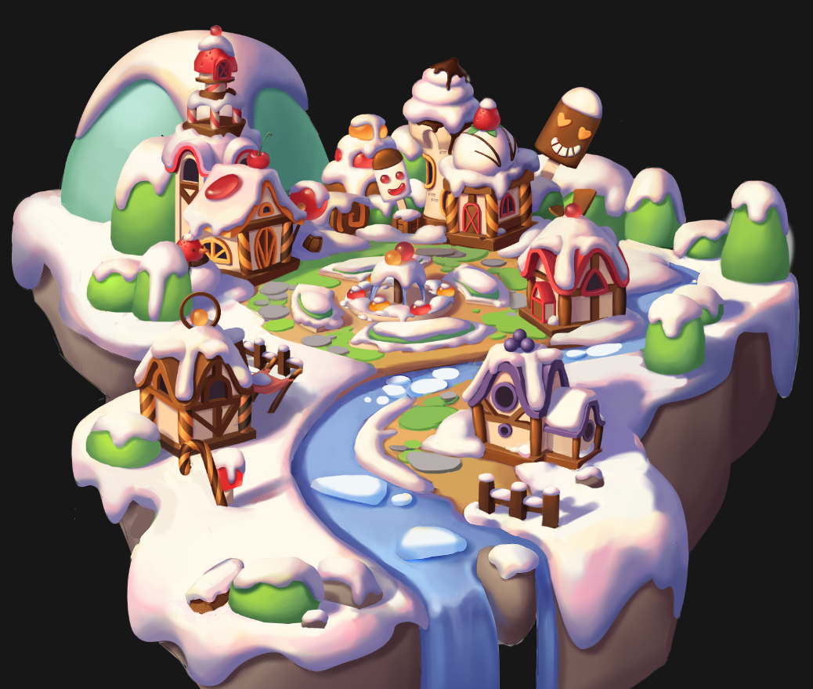

### 角色定位

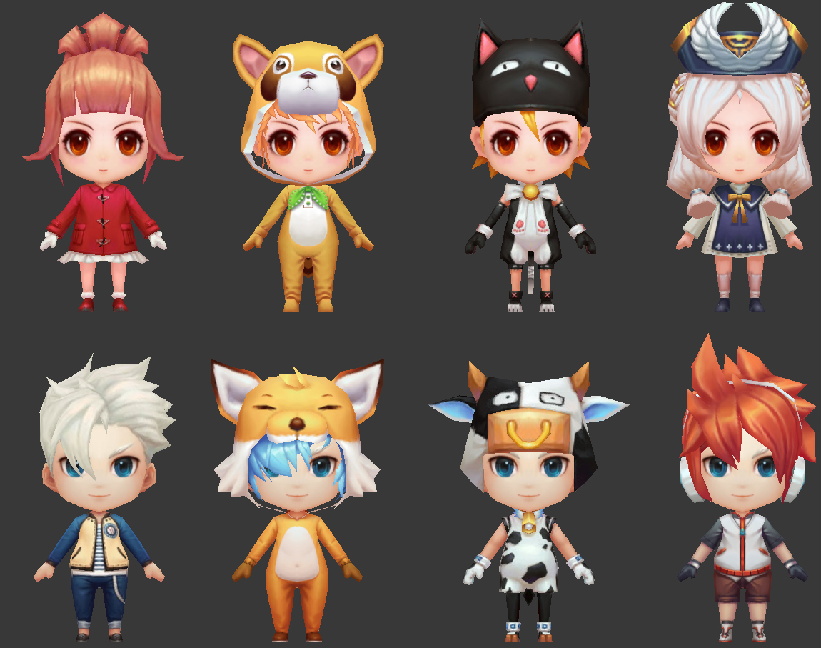

#### 人物比例

角色定位身体比例为2头身大小，纯Q版。

用这种身体比例原因：喜欢休闲类游戏的玩家偏向于可爱萌系，2头身更容易获得这类玩家的青睐。

### 特效美术风格

参考天天系列。

注重雪花冰冻这类冬季特有效果。

## 游戏美术图量规划

### 场景图量

乱斗地图1张 尺寸2880X1200

### 角色图量

* 6个角色，各一套皮肤
* 翅膀：2种
* 角色特写原画12张
* 技能图标
* 雪球图标

### 模型需求

* 战场地图场景1个
* 障碍物：房子，树木，土堆，石块，栅栏
* 角色6个，每个角色有2套皮肤
* 角色动作

1. 站立
2. 呼吸
3. 跑步
4. 扔雪球
5. 受击
6. 死亡
7. 被冻住
8. 待机动作1~3

* 雪球1个，特殊雪球多个
* 道具模型多个

### 更多

更多图量如UI特效动作细节描述与规格，时间管理待立项后与策划程序详细制定。

## 服务器端及客户端架构设计

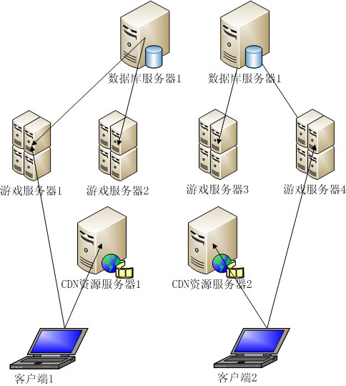

## 系统模块划分

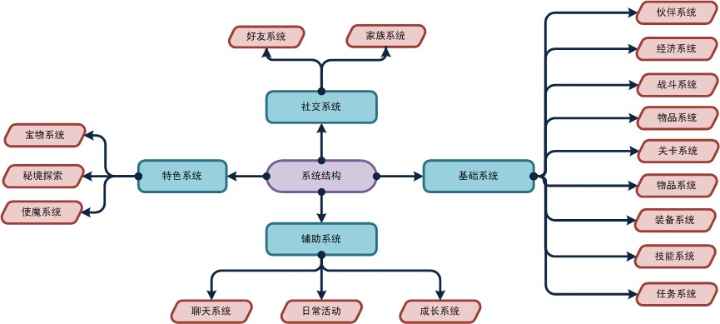

## 协议制定标准

游戏协议沿用原有游戏协议protocol buffer，它是google 的一种数据交换的格式，它独立于语言，独立于平台。它一种效率和兼容性都很优秀的二进制数据传输格式，可以用于诸如[网络传输](http://baike.baidu.com/view/1542295.htm)、配置文件、数据存储等诸多领域。

## 安全性分析

### 高效的研发团队

项目研发团队是公司研发的中坚力量，集合了公司优秀的程序、策划、美术和产品，基本都是做过三款以上项目的经验丰富的开发者。

开发人员均拥有丰富的研发经验，特别是游戏策划和制作人，凭借丰富的经验和对游戏的理解，对市场和产品的方向把握有着敏锐的嗅觉，将有助于创作更多游戏精品。

### 全面领先的技术资源

研发团队，拥有最全面稳定的页游开发技术，同时拥有跨平台开发经验，无论是移植到PC还是手机都能十分迅速，基于自有或流行开发引擎，可以快速完成多平台版本的制作工作。

目前团队的实力储备有：

1. 客户端技术： C++，Flash，AS3，Unity3D, Cocos2D-X。
2. 服务器技术：C++，Java，SQL，NodeJS, PHP，Python。
3. 美术创作：Photoshop，Flash，3D Max。
4. 策划：Excel，PowerPoint。

### 市场渠道资源

团队了解国内外页游市场，有丰富的运营能力，产品经理曾经成功运营过千万级以上的游戏产品。通过以往的经历积累了大量优质的渠道资源，人脉关系，媒体宣传资源；可熟练使用当下流行的多种推广宣传方式：打榜，软文宣传，微博微信社交营销，眼球营销（制造争议话题），饥饿行销，换量，视频营销等；能正确分析产品的特征以及目标用户的特征，有针对性的选择平台和渠道，衡量的标准，不光是大的流量，更要讲求精准和质量。

### 先进的研发管理制度

团队吸收国内外先进的研发管理经验，以及在实际操作中遇到的各种解决问题的办法，使研发管理朝着规范化和标准化方向前进。

迭代开发，是公司和团队成员一致贯彻且熟悉的高效开发管理方式，已经被全球范围内的众多游戏和软件研发公司所采用。即持续优化的开发过程，核心在于不但在研发过程中要将精品呈现在用户面前，更注重的是，在产品面市后的产品生存周期中，不断测试，不断洞察用户需求，顺应市场需求变化和技术革新趋势，不断对产品作出修改和完善。

## 研发版本及时间节点规划

1. 完成原型版本，研发周期1个月，3月1日至3月31日。
2. 完成α版本，研发周期3个月，4月1日至6月30日。
3. 完成β版本，研发周期2个月，7月1日至8月31日。
4. 完成Master版本，研发周期2个月，9月1日至10月31日。

### 研发流程：

1. 前期：
   * 1. 讨论立项
     2. 项目调研
2. 原型版本：
   * 1. 设计制作游戏的核心系统。完成体验版本。
     2. 策划搭建基本数值模型，并完成游戏整体系统规划。
     3. 程序初步完成战斗底层设计，初步建立角色和ai的制作流程。
     4. 美术尝试完成一到两个角色的设计和制作，定下美术风格和完善流程规范，为美术量化打下基础。
3. α版本：
   * 1. 完成核心玩法-战斗系统，初步完成主城制作，完成基本功能的制作，并制作可以操作的测试版本。
     2. 策划设计游戏的基本系统，并对基本系统的配置表进行量化，对美术完成的角色进行整合编辑。
     3. 程序完善战斗底层系统，并实现网络联机功能，完成基本客户端服务端设计编写，完成主城和基本系统编写，完成角色和ai编辑器的制作。
     4. 美术批量完成角色制作，完成一个主城的制作，制定UI和特效风格并开始制作
4. β版本：
   * 1. 设计游戏的玩法和体验线并制作，完成上线测试版本。
     2. 策划完成所有基本功能和体验线的量化。
     3. 程序完成所有基本功能和体验线的制作。
     4. 美术继续完成角色、主城、关卡、UI的制作。
5. Master版本：
   * 1. 完成引导、活动和付费相关内容，根据测试进行版本调整，调整完毕后正式上线收费。

附上Demo版本时间规划

|  |  |  |  |  |
| --- | --- | --- | --- | --- |
| **分类** | **工作任务** | **开发人员** | **开发时间** | **完成时间** |
| 策划 | 游戏大纲 | 成爱骏 | 2016.11.07 | 2016.11.09 |
| 角色和怪物设计【DEMO版】 | 成爱骏 |  |  |
| 技能设计【DEMO版】 | 成爱骏 |  |  |
| 场景设计【DEMO版】 | 成爱骏 |  |  |
| 界面设计【DEMO版】 | 成爱骏 |  |  |
| 核心数值和算法 | 成爱骏 |  |  |
| 战斗规则 | 成爱骏 |  |  |
| 场景规则 | 成爱骏 |  |  |
| DEMO版的量化和整合工作 | 成爱骏 |  |  |
| 程序 | 建立项目svn | 童晓宇 | 2016.11.02 | 2016.11.02 |
| 战斗场景 |  |  |  |
| 角色基本动作 |  |  |  |
| 角色特效 |  |  |  |
| 角色技能 |  |  |  |
| 基础角色AI |  |  |  |
| 角色系统整合 |  |  |  |
| 客户端框架 |  |  |  |
| UI框架 |  |  |  |
| UI基础控件 |  |  |  |
| 主界面 |  |  |  |
| 美术 | 战斗场景 |  |  |  |
| 游戏主角 |  |  |  |
| 主角动作 |  |  |  |
| 技能特效 |  |  |  |
| UI界面 | 张晶 |  |  |

# 第四章 研发及运营人员编制

团队前1个月将由3个核心成员完成原型版本，后面7个月随着版本跟进将，逐步引入更多的团队成员。

所有团队的核心研发人员都有丰富的行业经验，或在大型游戏公司、团队中担任重要职务。团队构成如下：

制作人：童晓宇

产品经理：

主策划：

数值策划：

剧情内容：

系统策划：

服务端主程：童晓宇

客户端主程：

主美术：杜博

特效师：

动作师：程远

UI美术：张晶

# 第五章 项目预算

项目募集资金总额为1619300元 （管理层工资不计入项目成本）。

* + 1. 项目人员成本详细预算

|  |  |  |  |  |
| --- | --- | --- | --- | --- |
| 人员成本 |  |  |  |  |
| 名称 | 数量 | 单价 | 月数 | 合计 |
| 主美术 | 1 | 16000 | 8 | 128000 |
| 客户端程序 | 2 | 7000 | 7 | 98000 |
| 服务端程序 | 2 | 7000 | 7 | 98000 |
| 策划 | 2 | 7000 | 8 | 112000 |
| 动作师 | 1 | 14000 | 8 | 112000 |
| 特效师 | 1 | 6500 | 8 | 52000 |
| UI美术 | 1 | 10000 | 8 | 80000 |
| 合计 |  |  |  | 680000 |

* + 1. 外包成本详细预算

|  |  |  |  |
| --- | --- | --- | --- |
| 美术外包价格 |  |  |  |
| 名称 | 数量 | 单价 | 合计 |
| 主城 | 5 | 8500 | 42500 |
| 战场 | 15 | 4500 | 67500 |
| 主角原画 | 30 | 600 | 18000 |
| 主角3D模型贴图 | 30 | 700 | 21000 |
| 主角动作 | 3 | 9000 | 27000 |
| 主角关键帧修图 | 30 | 2000 | 60000 |
| 主角特效 | 3 | 12000 | 36000 |
| 伙伴原画 | 11 | 2000 | 22000 |
| 伙伴3D模型贴图 | 15 | 1500 | 22500 |
| 伙伴关键帧修图 | 15 | 3000 | 45000 |
| 伙伴动作 | 15 | 6000 | 90000 |
| 伙伴特效 | 15 | 6000 | 90000 |
| 怪物原画 | 50 | 600 | 30000 |
| 怪物3D模型贴图 | 50 | 1000 | 50000 |
| 怪物关键帧修图 | 50 | 1000 | 50000 |
| 怪物动作 | 50 | 1500 | 75000 |
| BOOS原画 | 9 | 2000 | 18000 |
| BOOS3D模型贴图 | 9 | 2000 | 18000 |
| BOOS关键帧修图 | 9 | 2000 | 18000 |
| BOOS动作 | 9 | 1500 | 13500 |
| BOOS特效 | 7 | 3000 | 21000 |
| NPC原画 | 15 | 600 | 9000 |
| NPC3D模型贴图 | 15 | 1000 | 15000 |
| NPC动作 | 15 | 200 | 3000 |
| NPC帧修图 | 15 | 500 | 7500 |
| 主角技能插图 | 3 | 1000 | 3000 |
| 坐骑原画 | 5 | 2500 | 12500 |
| 坐骑3D模型贴图 | 5 | 1500 | 7500 |
| 坐骑动作 | 5 | 200 | 1000 |
| 坐骑帧修图 | 5 | 500 | 2500 |
| 主角宣传插画 | 3 | 3000 | 9000 |
| UI图标 | 70 | 50 | 3500 |
| 音效 | 100 | 50 | 5000 |
| NPC对话特写原画 | 15 | 1000 | 15000 |
| BOOS对话特写原画 | 9 | 1200 | 10800 |
| 合计 |  |  | 939300 |

# 第六章 研究结论

本项目在当前世界互联网环境下，在国家的政策大力扶持下，发展趋势良好，有较高的预期收益，将为公司增加新的盈利增长点。项目符合法律、行政法规和公司章程的规定，符合国家产业政策，属于具有创新、自主知识产权，可以提升开发技术水平和高成长的高新技术项目。同时作为文化娱乐产业的领军领域，可以为公司提供非常好的基础用来开拓更广阔的文娱产业，包括影视，传媒，该项目将进一步增强公司的核心竞争力，促进公司的可持续发展，为投资者带来稳定、丰厚的回报。

综上所述，该项目符合产业政策，市场前景广阔，项目重要经济指标良好、效益突出，项目切实可行。